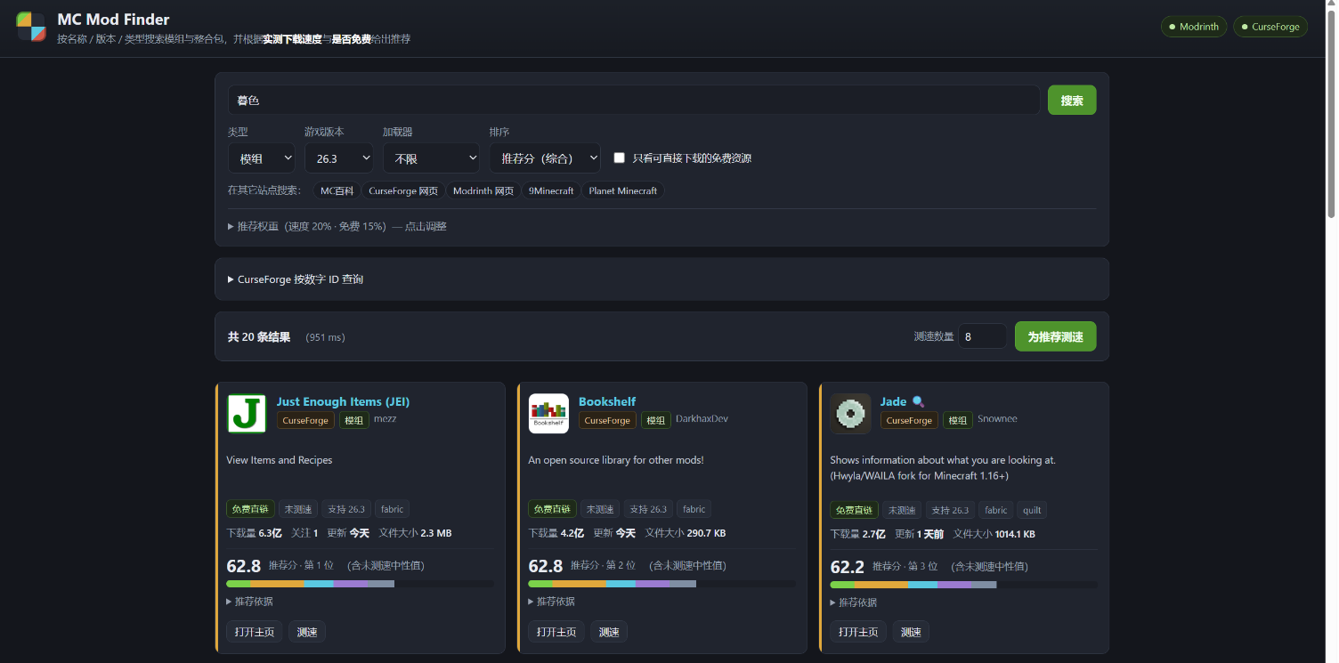MC Mod Finder
从一句模糊需求到可用站点：问题 / 提示词 / 结果

一、问题
装一个《我的世界》模组或整合包，得先在 Modrinth、CurseForge、MC百科之间来回翻：条目散在不同平台，版本与加载器要逐个比对，下载页不显示速度，同一个模组在不同平台的下载体验可能差一个数量级。要找「一个能用的模组」，实际上被拆成了搜索、比对、试下载三段重复劳动。
要解决的问题因此可以写成一句话：给一个名字（外加版本与类型），直接返回一份带理由的推荐排序，并把「下载快不快、是不是免费」做成可核对的排序依据，而不是站点自己说的热门榜。

二、提示词：需求是分阶段长出来的
站点不是一次说清楚的。下表按阶段列出提示词，可以看到需求从「一个搜索框」逐步收紧到「可解释、可调、可部署」的闭环：
阶段 | 需求状态 | 用户提示词（演进） | 对应结果
1 | 模糊需求 | “想做一个我的世界模组网站，能搜模组和整合包。” | 定下定位：只做检索与推荐，不做下载托管；技术底线是零依赖 Node。
2 | 跨平台检索 | “搜索要能同时搜 Modrinth、CurseForge，但要按名称、游戏版本、类型筛。” | 多数据源并行查询 + 字段归一化 + 跨平台去重（同名保留下载量高的那条）。
3 | 排序依据 | “结果要能按下载速度以及是否免费来推荐。” | 推荐分 = 6 维加权：相关度 30%、下载量 20%、速度 20%、免费 15%、更新 10%、关注 5%。
4 | 真实速度 | “速度不要估算，要真的测；但只测一小段，别把整个包拖下来。” | Range 分块只读 1 MiB、6 秒超时、并发 3；速度 = 读取字节 ÷ 流式时间，排除首字节延迟。
5 | 可解释可调 | “推荐依据要看得见，权重我想自己拖；慢一点不算失败、同一个 CDN 别重复测。” | 卡片列出各维度得分与贡献；6 个滑条实时重排并本地保存；按 CDN 主机缓存 10 分钟，超时但有样本仍给速率。
6 | 收尾与公开 | “要能双击就用、不弹黑窗；别人也想用，怎么给外面访问？先说清风险。” | 桌面快捷方式 + 纯 ASCII 启动脚本，失败自动打开日志；三种公开方案 + 默认限流，避免测速口被当成免费下载器。

三、结果
最终交付的是零依赖 Node 站点（npm start 即跑）：界面分搜索筛选区、推荐权重面板、结果卡片，工具栏提供「为推荐测速」。核心功能与落点：
核心功能 | 落到的结果
一、跨平台搜索 | 一次输入同时查 Modrinth 与 CurseForge，按名称 + 游戏版本 + 加载器 + 类型（模组/整合包/资源包/光影/数据包）过滤；同一项目在两个平台重复时按下载量去重。
二、按速度与免费推荐 | 推荐分由 6 个维度加权得出，每个维度的得分、权重、贡献都在结果卡片上列明；权重滑条可实时调整并本地保存，调到速度 60% 即完全按速度排序。
三、真实测速闭环 | 点「为推荐测速」后服务端真下载一小段采样，客户端带着新速度重新搜索（命中缓存，毫秒级返回），排序随之变化；同一 CDN 只发一次真实请求，其余复用。
四、诚实的数据源策略 | 有公开 API 的（Modrinth / CurseForge）接入并实测；已失效或无 API 的（FTB、MC百科等）不爬取、不伪造，改为「在其它站点搜索」一键深链。
五、调权重即调推荐 | 同一批结果，把速度权重从 20% 拉到 60% 后名次立刻改变（实测）：Create: Steam 'n' Rails 从第 2 掉到第 4，Create Slice & Dice 从第 4 升到第 2。

结果里最能说明问题的一处：测速真的改变了排序
同一批结果，测速前速度项取中性值 0.55（不埋没也不抬举），测速后换成实测值，平台差距立刻反映到分数上：
速度项 实测
Create Goggles (CF) 0.55 → 0.000 11 kbps
Delightful Creators(CF) 0.55 → 0.000 11 kbps
Modrinth 同批 5 条 0.55 → 0.427 357 kbps

同一批内容，357 kbps : 11 kbps —— 差约 32 倍；8 条结果只发了 4 次真实探测。
这就是「按实测下载速度推荐」的价值：Modrinth 内部比不出差别（全站一个 CDN，同批结果速度一致），跨平台对比时才有区分度。 推荐依据也是可读的，例如：名称高度匹配搜索词 / 下载量 1072.9万 / 1727 人关注 / 实测下载 357 KB/s（一般） / 首字节 2433 ms / 免费直链 + 开源许可 MIT / 15 天前更新。

已知边界（避免误解）
· 测速反映本机到该 CDN 的链路，换网络、换地区数值都会变；样本短于 150 ms 会标 lowConfidence。
· 速度维度的单位换算尚未统一：界面按 KB/s 显示（357 KB/s），计分函数取的是接口里的 kbps 数值，使速度项得分偏高（按 KB/s 算应为 0.075 左右，当前 0.427）。排序方向不受影响，但这是下一步要先修的地方。
· FTB 搜索接口已失效、MC百科等站点无公开 API，这些只做深链跳转；CurseForge 搜索端点曾对旧 key 返回 403，现 key 已恢复，诊断接口会区分 invalid-key 与 search-blocked。

文档位置：E:\dsh\mc-mod-finder\docs\MC Mod Finder 问题-提示词-结果.docx · 站点：http://127.0.0.1:8765 · 项目：E:\dsh\mc-mod-finder